【例9.7】设已知系统传递函数为
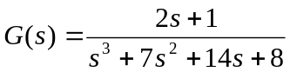
试用并联法写出其状态空间表达式。
解 由系统特征方程
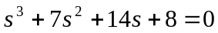
可求得系统的极点为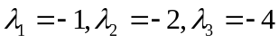，于是，
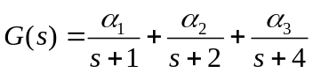
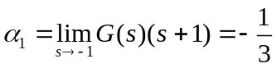
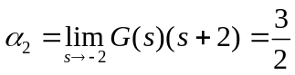
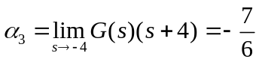
按式（9.32）可得状态空间表达式如下
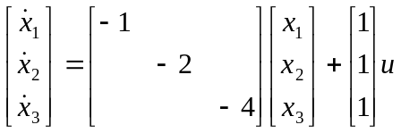
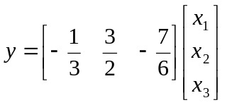
相应的系统状态变量图为
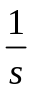
-1
-4
-1/3
-7/6
u
y
-2
2/3
图9.11 例9.7的状态变量图

